**СОТРУДНИКИ ОГИБДД МО МВД РОССИИ**

**«ВЕРХОВАЖСКИЙ» НАПОМИНАЮТ:**

Самое большое количество ДТП происходит в тёмное время суток. В это время водителям сложно вовремя увидеть человека, вышедшего на проезжую часть. Неблагоприятные погодные условия и неосвещённые участки дорог усугубляют ситуацию. Но защититься пешеходам помогут светоотражающие элементы на их одежде. В вечернее и ночное время на плохо освещённых участках дорог водитель намного раньше и с довольно большого расстояния заметит пешехода, у которого присутствует хотя бы один светоотражающий элемент на верхней одежде. Это доказанный факт. Результаты исследований показали, что реакция и действия водителей практически на 90% зависят от своевременно получаемой ими зрительной информации.

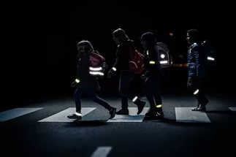

Улучшение видимости пешехода становится одним из важнейших способов предотвращения дорожно-транспортных происшествий  с их участием.  На 70% уменьшается риск гибели для пешеходов при применении световозвращающих элементов.  Водитель при движении автомобиля со скоростью 40 км в час с использованием ближнего света фар может заметить пешехода на расстоянии около 25 метров, если пешеход использует световозвращающие элементы, то водитель имеет возможность заметить его с расстояния более 150 метров.

  Световозвращающие элементы у ребенка ростом 140 см. размещаются на рюкзаке, верхней части рукава, головном уборе. Также можно использовать на колясках, велосипедах, самокатах, роликах, санках, на шлемах. Чем больше таких элементов на одежде, тем он заметнее для водителя в темное время суток.

**Согласно пункту 4.1. ПДД РФ** «При переходе дороги и движении по обочинам или краю проезжей части в тёмное время суток или в условиях недостаточной видимости пешеходам рекомендуется, а вне населенных пунктов пешеходы обязаны иметь при себе предметы со световозвращающими элементами и обеспечивать видимость этих предметов водителям транспортных средств».

**За такой вид нарушения ПДД предусмотрен административный штраф в размере 500 рублей.**